**BẢNG CÁC SỐ TỪ 1 ĐẾN 100**

**Nhóm:** ………………… **Lớp:** ……………............

**PHIẾU HỌC TẬP SỐ 1**

**Điền số thích hợp vào ô trống:**

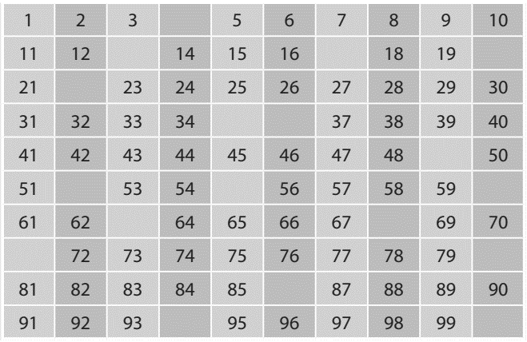

**PHIẾU HỌC TẬP SỐ 2**

**1. Bảng số từ 1 đến 100 có** ………….. **hàng, mỗi hàng có** ……… **số.**

.

**2. Bảng số từ 1 đến 100 có** ………….. **cột, mỗi cột có** ……… **số.**

**3. Phát biểu nào sau đây đúng:**

Trong bảng số từ 1 đến 100:

A. số lớn nhất là 99 B. số bé nhất là số 1

C. số bé nhất có hai chữ số là số 11

**PHIẾU HỌC TẬP SỐ 3**

**1. Để làm bảng các số từ 1 đến 100 em cần:**

a. Vật liệu sử dụng:

b. Em tạo bảng số như thế nào?

c. Em sử dụng cách gì để trang trí? (xé dán, vẽ hay tô màu)

**2. Em hãy mô tả các bước làm bảng các số từ 1 đến 100.**

**3. Em hãy kể tên công dụng bảng các số từ 1 đến 100.**

**PHIẾU HỌC TẬP SỐ 4**

**Sử dụng bảng các số từ 1 đến 100 vừa làm, trả lời các câu hỏi sau:**

**a.** Tôi là số lớn nhất có hai chữ số. Đố bạn tôi là số mấy?

**b.** Chúng tôi là những số có số chục là 4. Đố bạn tìm được chúng tôi.

**c.** Chúng tôi là những số có số đơn vị là 9. Đố bạn tìm được chúng tôi.

**d.** Đố bạn số 69 và số 72, số nào lớn hơn?